Specializzazione: suggerita post Diploma  non universitaria, Low Cost, breve | per diventare eXpert, occupato, di Alto profilo > subito alla  > www.paraUniversita.it  ampia Formazione per Lavoro no precario  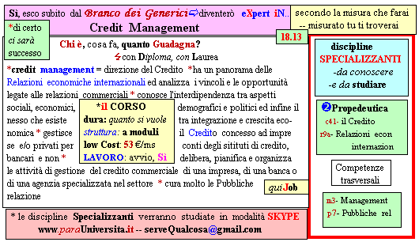  Il corso ed i suoi contenuti personalizzeranno il mio curriculum  | INFO o SmS  392 8233 155    36  e Tu, 05 Agos  partecipi allo STAGE   (vedi pg 120)  che informa e presenta  la Specializzazione ?  Sì,poi frequenterò  il CORSO 18.13  specialisTico

